Министерство науки и высшего образования Российской Федерации

Федеральное государственное бюджетное образовательное учреждение высшего образования «Рязанский государственный радиотехнический университет имени В.Ф. Уткина»

Рязанский станкостроительный колледж

Отчёт о практической работе №4

«Изменение и слияние веток, разрешение конфликтов».

по дисциплине

«MДК 02.02 Инструментальные средства разработки ПО»

Выполнил:

Студент группы ИСП-32

Пурнемцова У.С.

Проверил:

Родин Е.Н.

Рязань 2025

**Цель:** Реализовать функционал отметки выполнения задачи в ветке feature/toggle-task, затем слить эти изменения в основную ветку (main) и научиться разрешать возможные конфликты слияния.

**Ход выполнения работы:**

1. Переключение на основную ветку и создание новой:

Переключитесь на основную ветку:

**git checkout master**



Чтобы имитировать рабочий процесс, убедитесь, что ваша локальная master совпадает с удаленной:

**git pull origin master**

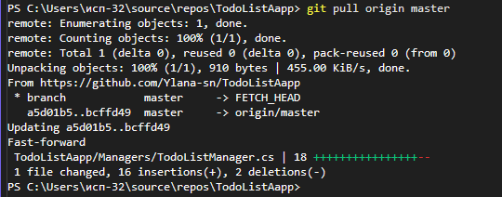

Создайте новую ветку для функционала отметки выполнения задачи:

**git checkout -b feature/toggle-task**

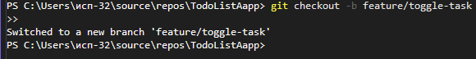

1. **Разработка функционала добавления задачи (в ветке feature/toggletask):**

В ветке feature/toggle-task измените файл Managers/TodoListManager.cs, добавив метод ToggleTaskCompletion(int taskId).

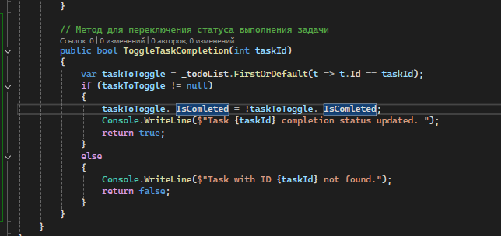

1. **Фиксация изменений в ветке feature/toggle-task:**

Зафиксируйте все изменения, связанные с добавлением функционала отметки выполнения задачи

**cd TodoListApp**

**git add .**

**git commit -m "Feat: Implement toggle task completion functionality"**

**git push origin feature/toggle-task (необходимо для загрузки новой ветки на GitHub)**

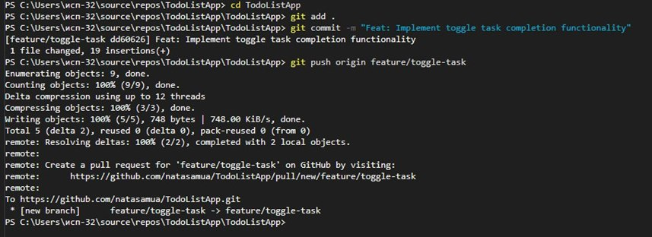

После этого в вашем репозитории необходимо подтвердить вытягивание (опять жмем все зеленые кнопочки)

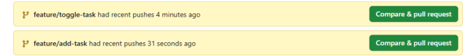

Далее на вкладке с вашими ветками увидим только что созданные.

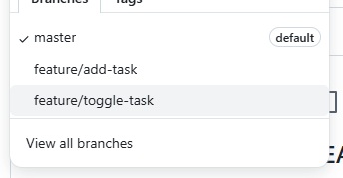

1. Подготовка к слиянию:

Переключитесь на основную ветку:

**git checkout master**

Убедитесь, что ваша основная ветка актуальна:

**git pull origin master**

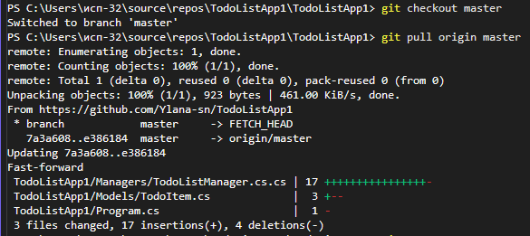

1. **Симуляция конфликта:**

*Перед выполнением слияния, специально создайте конфликт:*

Переключитесь на feature/add-task:

**git checkout feature/add-task**



Измените, например, текст вывода стартового сообщения.

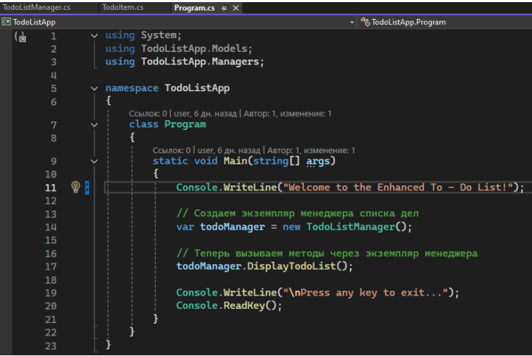

Зафиксируйте это изменение:

**git commit -am " Refactor: Update welcome message"**



Переключитесь обратно на master:

**git checkout master**



*Снова измените ту же строку, но иначе:*

Откройте Program.cs и измените стартовое сообщение.

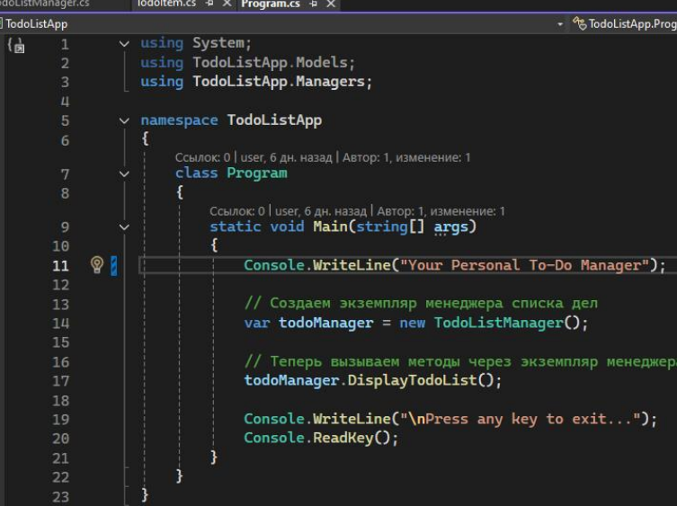

Теперь выполните

**git add .**

**git commit -m " Refactor: Update welcome message differently on master"** (это создаст новый коммит на master, который конфликтует с коммитом на feature/add-task).



Теперь попробуйте слить:

**git merge feature/add-task**

Вы увидите сообщение о конфликте.

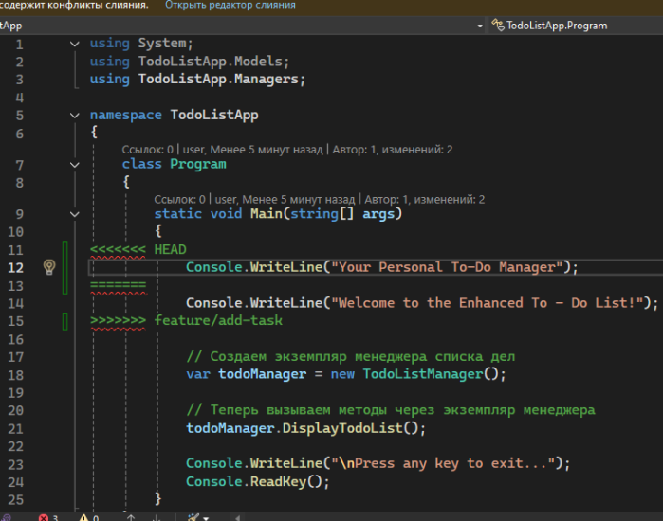

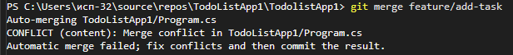

1. Откройте файл Program.cs.

Вы увидите маркеры конфликта: <<<<<<< HEAD, =======, >>>>>>> feature/add-task. Отредактируйте файл, оставив нужный вам вариант кода (или объединив их).

Например, выберите: **“Welcome to the Enhanced To-Do List!”.**

Удалите маркеры конфликта.

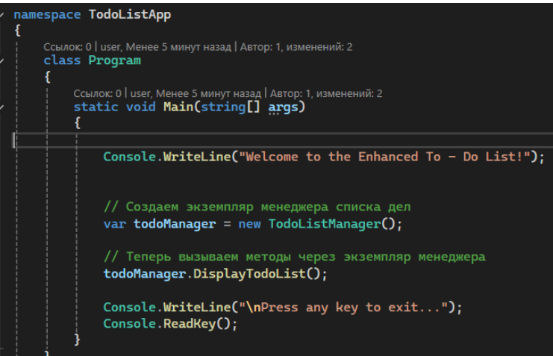

После разрешения конфликта в файле, добавьте его в индекс:

**git add Program.cs**

Завершите слияние:

**git commit**

(Git предложит стандартное сообщение о слиянии, которое можно подтвердить).

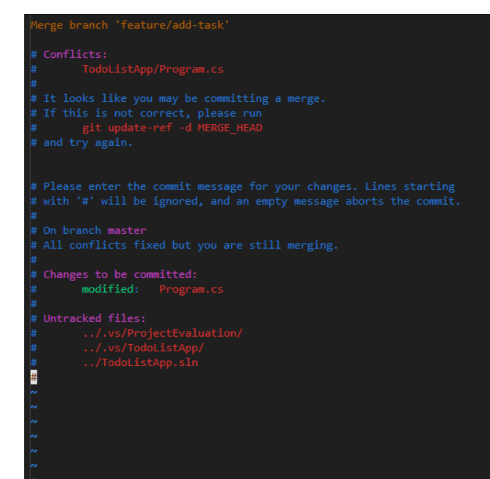

Из этого окна нам необходимо выйти.

1. Загрузка изменений:

Загрузите результат слияния в удаленный репозиторий:

**git push origin master**

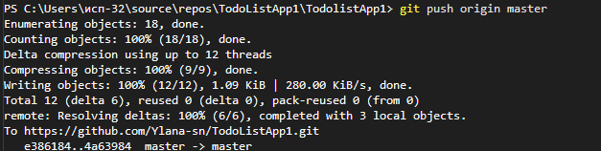

1. Удаление ветки (опционально):

После успешного слияния, ветки feature/add-task и feature/toggle-task можно удалить локально:

**git branch -d feature/add-task**

**git branch -d feature/toggle-task**

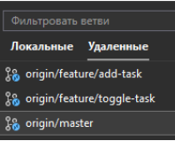

Удалить ветку на GitHub:

**git push origin --delete feature/add-task**

**git push origin --delete feature/toggle-task**

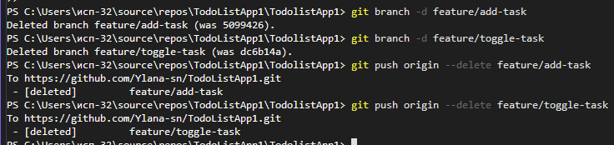



Заметим, после удаления веток нет ни в Visual Studio, ни в вашем репозитории.

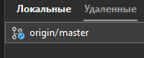

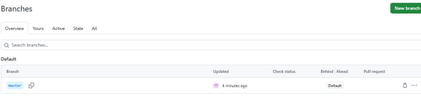

# Заключение

Таким образом, в ходе выполнения работы были продемонстрированы навыки разрешения конфликтов слияния.